FINTRACK
Modèle conceptuel de données (MCD)
Version 1.0

Version | 1.0
Date | 18 octobre 2026
Statut | Version de travail, à relire par le propriétaire du projet
Documents de référence | Exigences V2.3 ; Règles métier V1.2 ; Cas d’utilisation V1.1 ; Critères d’acceptation V1.0
Contenu | 37 entités, 52 associations, 20 contraintes d’intégrité, 13 décisions de modélisation

1. Objet du document
Le MCD décrit les données que FinTrack doit retenir et les liens entre elles, sans parler de SQLite, de tables ni de code. Il répond à la question : « de quoi doit-on se souvenir pour qu’aucun argent ne disparaisse sans laisser de trace ? »
Il sert de pont entre les spécifications et la base de données : les entités et associations d’ici deviendront les tables et clés étrangères du MLD, puis les colonnes, types et contraintes du dictionnaire des données. Les scénarios des critères d’acceptation y sont vérifiés (section 7).

1.1 Notation
- Les diagrammes sont dessinés en Mermaid (erDiagram) avec des pattes de corbeau : un trait simple « | » signifie un, un rond « o » signifie zéro, une patte signifie plusieurs.
- Les cardinalités de Merise (minimum, maximum) sont données dans les tables de la section 4 : (0,n) signifie « zéro ou plusieurs fois » et (1,1) « exactement une fois ». Elles se lisent à côté de l’entité concernée.
- Une spécialisation (revenu, dépense, transfert…) est dessinée comme une association de l’opération avec sa spécialisation, de cardinalités (0,1) et (1,1).
- Le code Mermaid complet, avec tous les attributs, est dans mcd.md ; les diagrammes détaillés sont dans le dossier diagrammes.
Choix de présentation : les diagrammes de ce document montrent les entités et leurs associations ; la liste des attributs de chaque entité est donnée dans des tables, plus lisibles. Le code Mermaid détaillé contient les mêmes attributs.

2. Décisions de modélisation
Ces décisions traduisent les règles métier en structure de données. Elles expliquent pourquoi le modèle est fait ainsi.
ID | Sujet | Décision | Origine
D-01 | Historisation | Les opérations ne sont jamais supprimées ni réécrites : elles ont un statut (ACTIVE ou ANNULEE), une date d’annulation et un motif. Chaque modification, annulation, qualification, réaffectation ou restauration est inscrite dans un journal EVENEMENT_HISTORIQUE écrit seulement (ancienne valeur, nouvelle valeur, date et heure, motif). Deux entités sont versionnées par nature : TAUX_CHANGE et BUDGET_VERSION. | Proposition à valider (point ouvert « modèle d’historisation »).
D-02 | Solde dérivé | Aucun solde n’est stocké. Solde d’un compte = solde initial + somme des mouvements des opérations actives. L’argent disponible, l’épargne et le patrimoine sont calculés à partir des comptes. Un cache de solde pourra être ajouté au MLD s’il reste contrôlable. | RB-CO, EF-CPT-002
D-03 | Opération et spécialisations | Une table centrale OPERATION porte ce que tous les types ont en commun (date, montant, devise, statut) ; chaque type a sa spécialisation reliée en 1 à 0..1. Une opération de type INCONNU n’a aucune spécialisation : c’est l’opération « À qualifier ». Elle a ses mouvements, donc elle modifie le solde ; sans spécialisation, elle n’entre ni dans les revenus ni dans les dépenses. | V1.2 §12.5
D-04 | Qualification en place | Qualifier une opération INCONNU change son type, crée la spécialisation voulue et inscrit un événement QUALIFICATION. Aucun nouveau mouvement n’est créé : le solde n’est pas modifié deux fois. Pour un transfert, le mouvement de la contrepartie est créé à ce moment. | V1.2 §12.5
D-05 | Montants et devises | Tout montant porte sa devise. Le montant d’une opération est toujours positif ; le signe est porté par le mouvement. Un mouvement est dans la devise de son compte. Aucune addition entre devises n’est possible dans le modèle : toute somme se fait par devise. | EF-FX-003, 009
D-06 | Taux et conversions | TAUX_CHANGE conserve chaque fixation, l’initialisation comprise. Le taux courant est la fixation la plus récente. Chaque CONVERSION garde son propre taux, saisi ou courant, pour ne jamais recalculer le passé. | V1.2 §12.1, EF-FX-005, 010, 014
D-07 | Dépense, paiement, allocation, source | Une dépense est réglée par un ou plusieurs paiements ; chaque paiement est financé par des allocations ; chaque allocation puise dans une source rattachée à un compte. Une source répartie sur plusieurs dépenses s’exprime par plusieurs allocations. | EF-SF-001 à 010, EF-TR-026
D-08 | Épargne | L’épargne est un compte réel. Une contribution est un TRANSFERT vers ce compte, rattaché à un objectif par OPERATION_EPARGNE. Un retrait est le transfert inverse. Aucune épargne virtuelle. | V1.1 §11, EF-EP-008
D-09 | Dettes et créances | Le restant n’est pas stocké : montant initial moins les montants appliqués par les remboursements actifs, dans la devise de l’engagement. L’opération initiale (entrée ou sortie d’argent) est facultative (point P-06). Le remboursement du principal n’est pas une DEPENSE ; les intérêts ou frais éventuels sont des dépenses distinctes, liées si besoin (point P-11). | V1.2 §12.2
D-10 | Liens de causalité | Les liens fréquents ont une clé étrangère dédiée (remboursement vers dépense, paiement vers dépense). Les autres (doublon de, excédent de, correction de) passent par LIEN_OPERATION, qui permet d’en ajouter sans changer le schéma. | EF-TR-033, 038
D-11 | Refus faute de fonds | Une action refusée n’est pas une opération : elle est inscrite dans ACTION_REFUSEE, sans mouvement, hors de tout solde et de tout indicateur. | V1.2 §12.6, EF-TR-039
D-12 | Indicateurs non stockés | Soldes, argent disponible, épargne, patrimoine, restants (dettes, créances, prévisions), progression d’un objectif, taux de consommation d’un budget, taux d’épargne et toutes les analyses sont calculés à la demande. Aucun rapport n’est stocké. | EF-DA, EF-AN, EF-RA
D-13 | Utilisateur unique | Application locale à un seul utilisateur : aucune donnée financière n’est rattachée à un propriétaire. L’entité UTILISATEUR ne sert qu’à l’accès. | V1.2 §12.4

3. Diagrammes et attributs

3.1 Vue d’ensemble
Vue simplifiée du squelette : les spécialisations d’opération sont regroupées dans OPERATION et les budgets sont reliés à leurs catégories (la table LIMITE_CATEGORIE est détaillée plus loin).
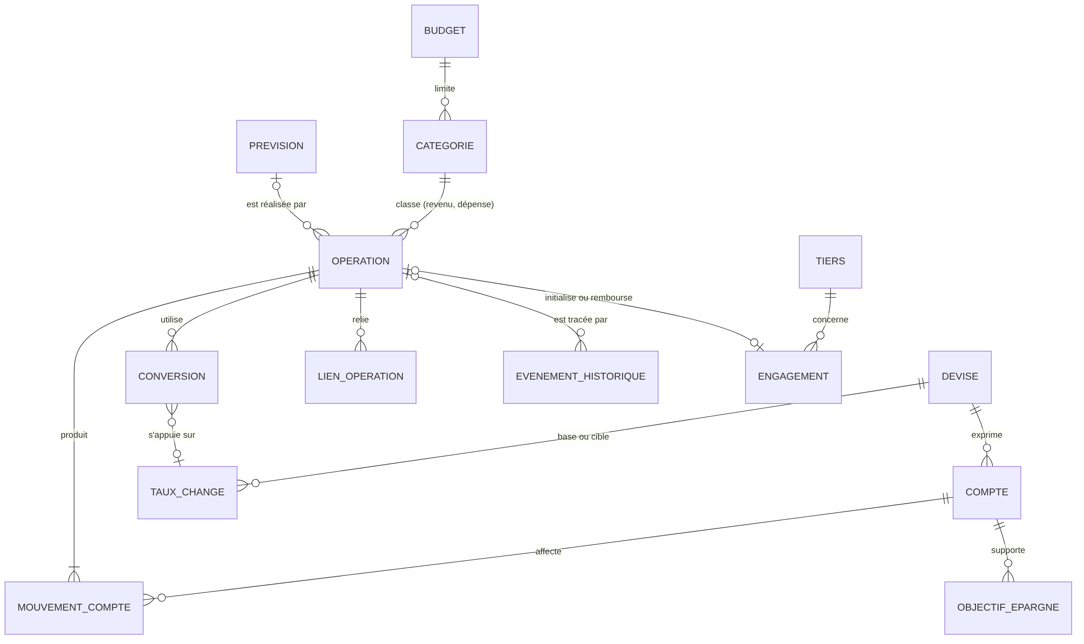

3.2 Devises, taux de change et comptes
Le taux de change est une suite de fixations jamais modifiées. Chaque conversion réalisée garde son propre taux.
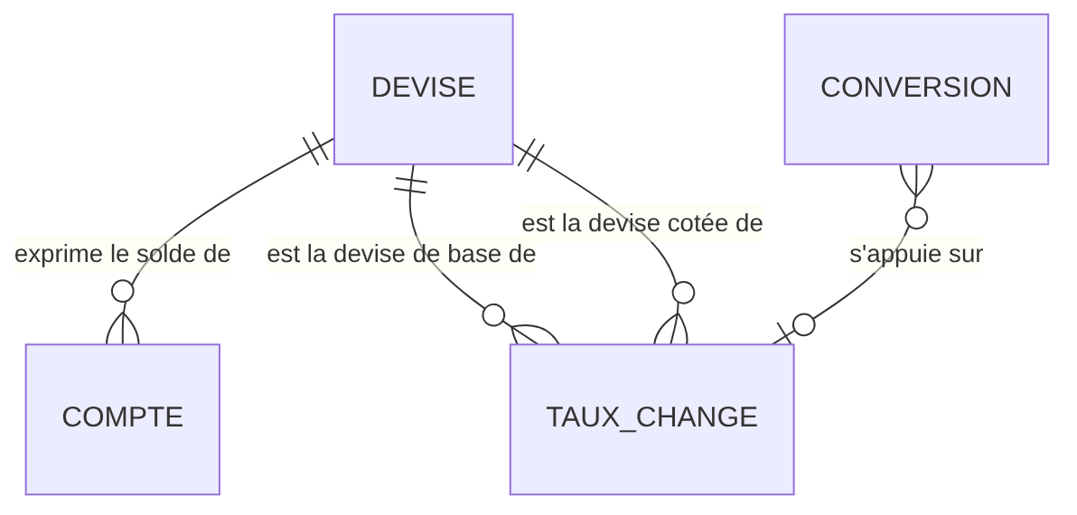
Entité | Attributs (PK : identifiant, FK : clé étrangère, UK : unique)
DEVISE | code (PK), nom, symbole, decimales, active
TAUX_CHANGE | id (PK), devise_base (FK), devise_cible (FK), taux, ancien_taux, fixe_le, motif
COMPTE | id (PK), nom, type_compte, devise_code (FK), solde_initial, actif, cree_le, desactive_le
CONVERSION | id (PK), operation_id (FK), devise_source (FK), montant_source, devise_cible (FK), montant_cible, taux, sens, origine_taux, taux_change_id (FK)

3.3 Opérations, mouvements et spécialisations
Toute opération produit au moins un mouvement sur un compte. Le solde d’un compte se déduit du solde initial et des mouvements des opérations actives : il n’est jamais saisi. Les types d’opération (revenu, dépense, transfert, remboursement) sont des spécialisations de l’opération.
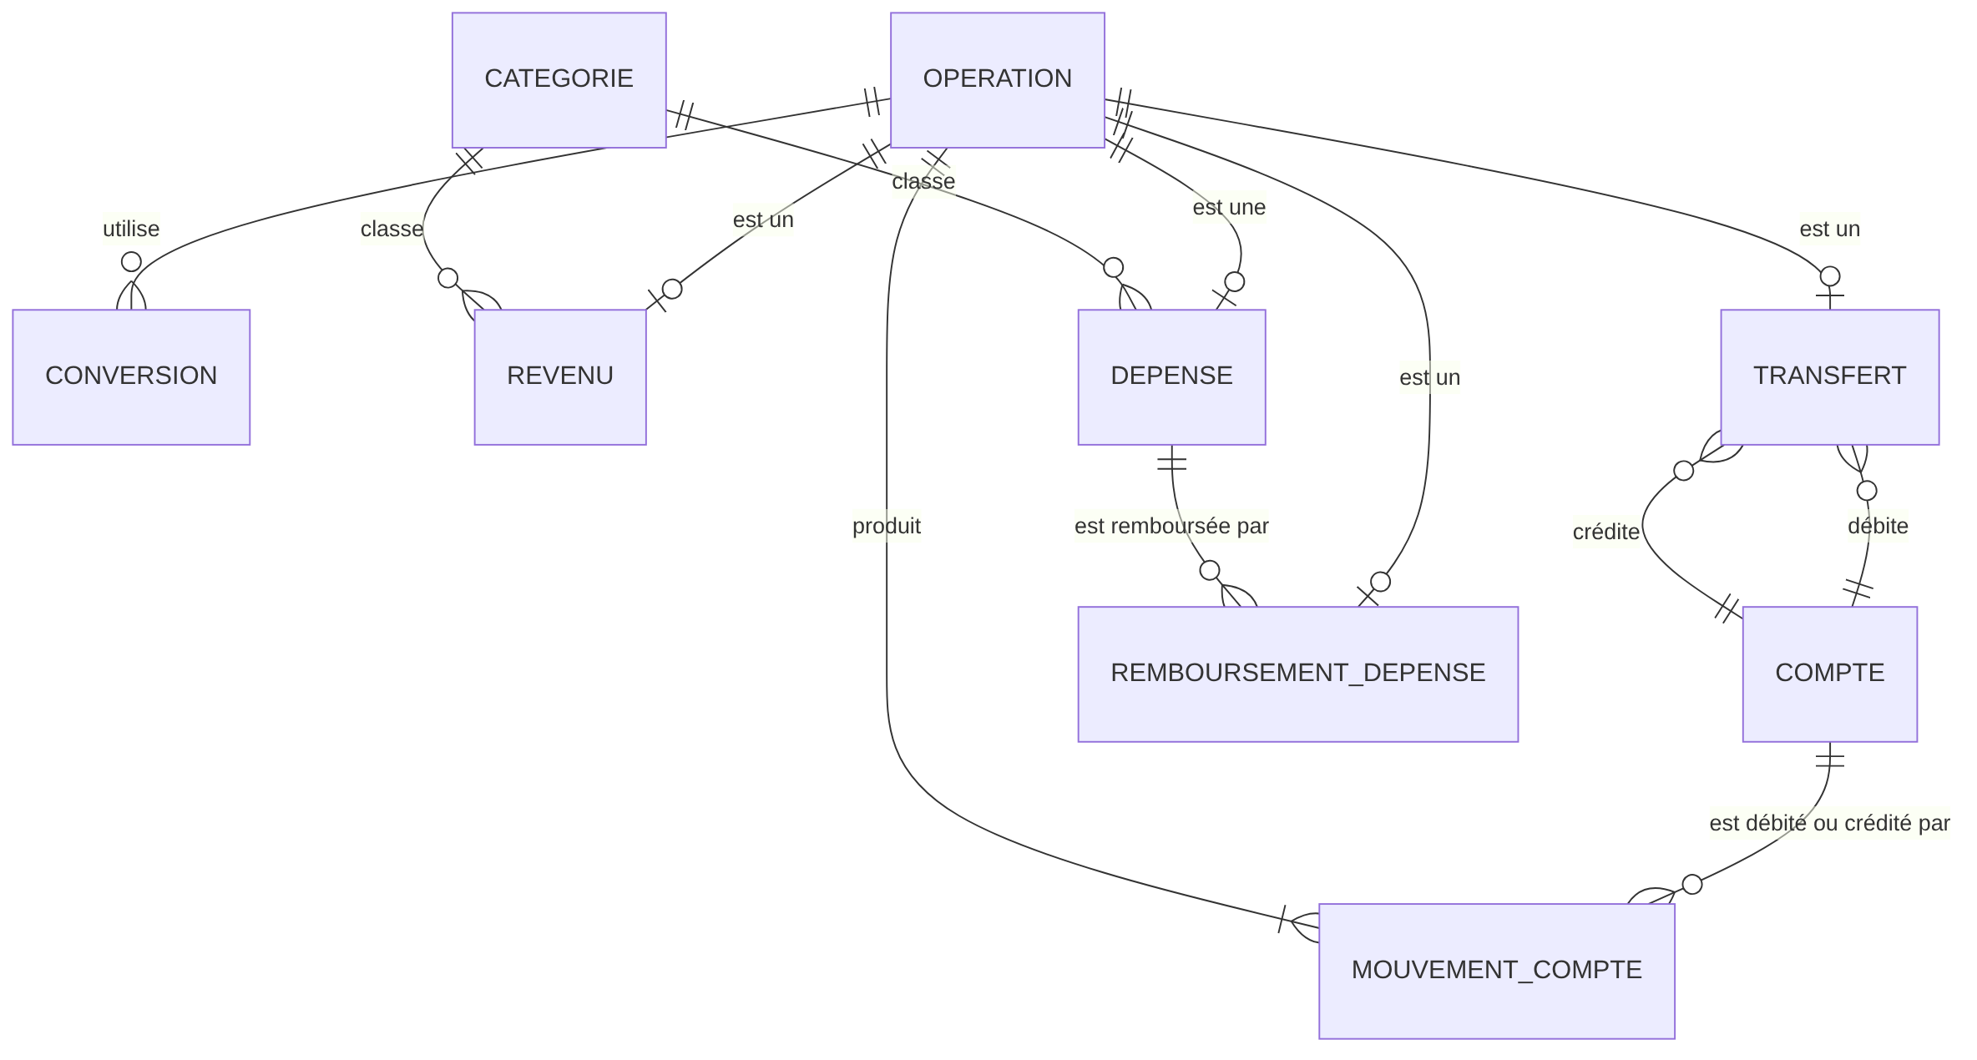
Entité | Attributs (PK : identifiant, FK : clé étrangère, UK : unique)
OPERATION | id (PK), type_operation, date_operation, description, note, montant, devise_code (FK), statut, cree_le, annule_le, motif_annulation
MOUVEMENT_COMPTE | id (PK), operation_id (FK), compte_id (FK), montant, devise_code (FK), date_valeur, allocation_id (FK)
CATEGORIE | id (PK), nom, sens, personnalisee, active
REVENU | operation_id (PK, FK), categorie_id (FK), nature, tiers_id (FK)
DEPENSE | operation_id (PK, FK), categorie_id (FK), nature, prevision_id (FK)
TRANSFERT | operation_id (PK, FK), compte_source_id (FK), compte_destination_id (FK)
REMBOURSEMENT_DEPENSE | operation_id (PK, FK), depense_id (FK)

3.4 Paiements et sources de financement
Une dépense est réglée par un ou plusieurs paiements ; chaque paiement est financé par une ou plusieurs allocations puisées dans des sources. Une même source peut financer plusieurs dépenses.
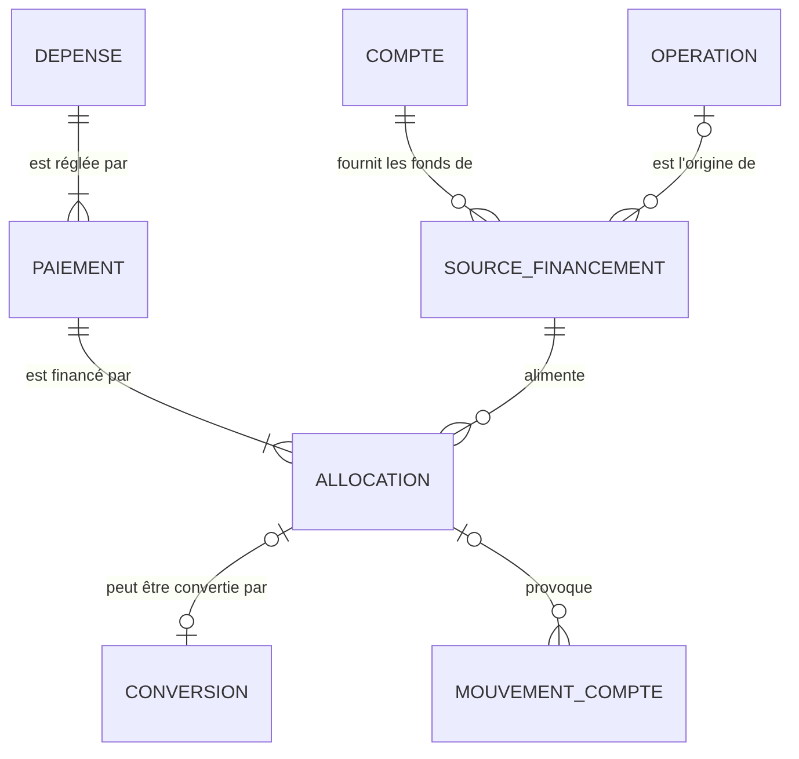
Entité | Attributs (PK : identifiant, FK : clé étrangère, UK : unique)
PAIEMENT | id (PK), depense_id (FK), date_paiement, montant, devise_code (FK)
ALLOCATION | id (PK), paiement_id (FK), source_id (FK), montant_depense, montant_compte, devise_compte (FK), conversion_id (FK)
SOURCE_FINANCEMENT | id (PK), compte_id (FK), operation_origine_id (FK), nature_source, montant_total, devise_code (FK), description

3.5 Liens entre opérations, doublons et « À qualifier »
Les liens de causalité (doublon de, excédent de, correction de) sont conservés dans une table unique. Une opération « À qualifier » est une opération de type INCONNU : elle a ses mouvements donc modifie le solde, mais n’a aucune spécialisation, donc n’entre ni dans les revenus ni dans les dépenses.
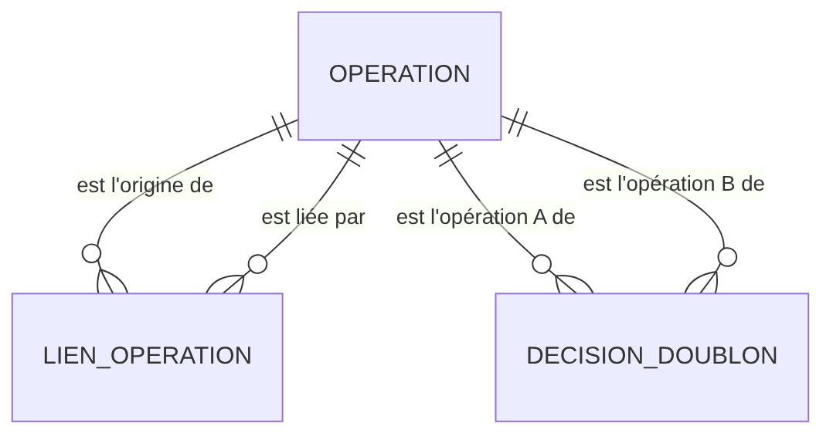
Entité | Attributs (PK : identifiant, FK : clé étrangère, UK : unique)
LIEN_OPERATION | id (PK), operation_origine_id (FK), operation_liee_id (FK), type_lien, cree_le
DECISION_DOUBLON | id (PK), operation_a_id (FK), operation_b_id (FK), decision, decide_le

3.6 Épargne
L’épargne est un compte réel : une contribution est un transfert vers ce compte, rattaché à un objectif.
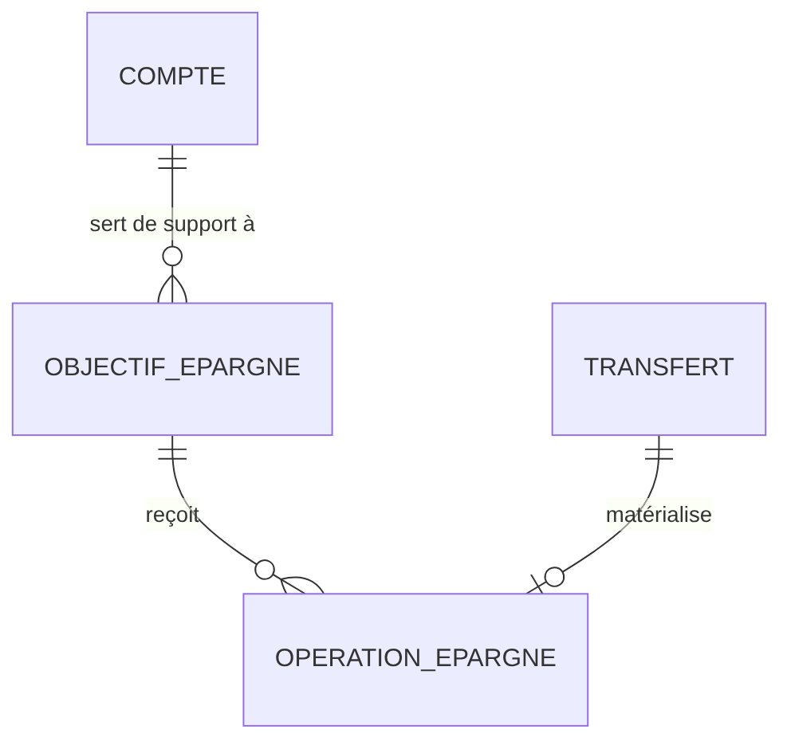
Entité | Attributs (PK : identifiant, FK : clé étrangère, UK : unique)
OBJECTIF_EPARGNE | id (PK), nom, montant_cible, devise_code (FK), date_limite, description, compte_epargne_id (FK), statut
OPERATION_EPARGNE | operation_id (PK, FK), objectif_id (FK), sens

3.7 Dettes et créances
Le restant d’une dette ou d’une créance se déduit des remboursements actifs ; il n’est pas stocké.
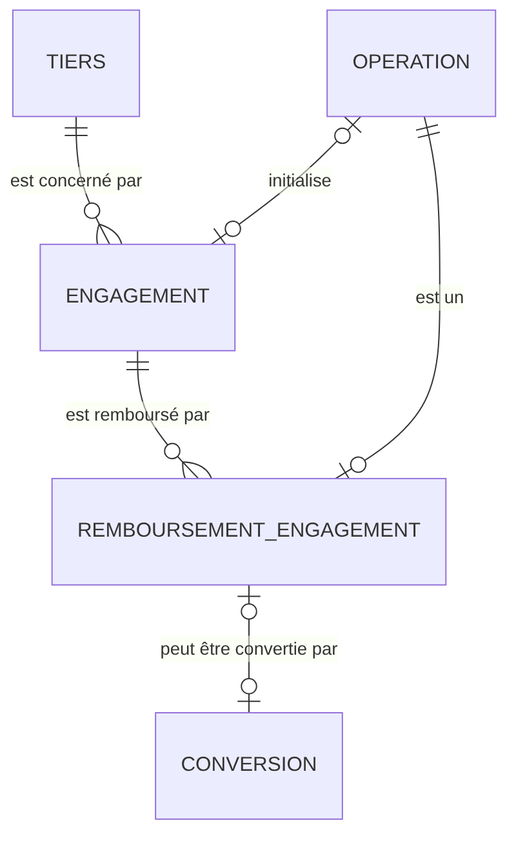
Entité | Attributs (PK : identifiant, FK : clé étrangère, UK : unique)
TIERS | id (PK), nom, type_tiers, contact, actif
ENGAGEMENT | id (PK), sens, tiers_id (FK), montant_initial, devise_code (FK), date_engagement, echeance, statut, operation_initiale_id (FK)
REMBOURSEMENT_ENGAGEMENT | operation_id (PK, FK), engagement_id (FK), montant_applique, conversion_id (FK)

3.8 Budgets et alertes
Un budget garde toutes ses versions et leurs périodes d’application.
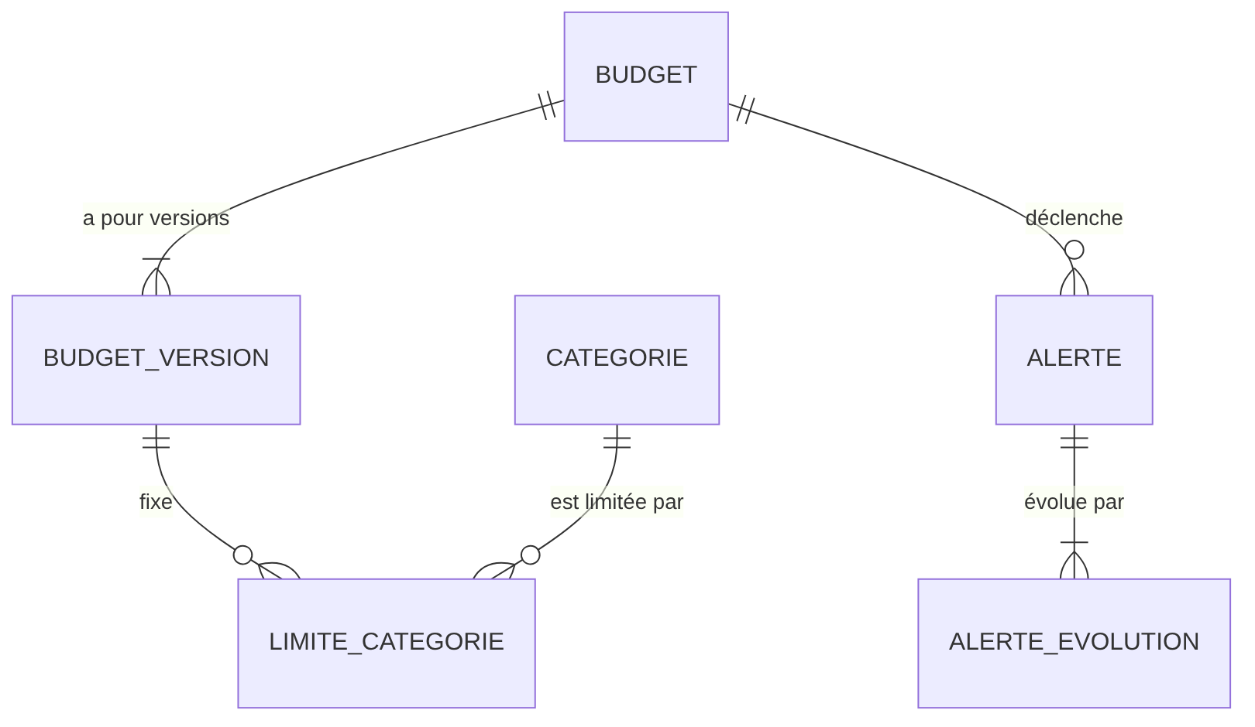
Entité | Attributs (PK : identifiant, FK : clé étrangère, UK : unique)
BUDGET | id (PK), libelle, portee, devise_code (FK), periode_debut, periode_fin, seuil_alerte_pct, statut
BUDGET_VERSION | id (PK), budget_id (FK), numero, montant_global, valide_du, valide_au, motif
LIMITE_CATEGORIE | id (PK), budget_version_id (FK), categorie_id (FK), montant_limite
ALERTE | id (PK), type_alerte, budget_id (FK), niveau, message, creee_le, statut, resolue_le
ALERTE_EVOLUTION | id (PK), alerte_id (FK), date_heure, ancien_niveau, nouveau_niveau, commentaire

3.9 Prévisions et récurrences
Une prévision ne produit aucun mouvement : seule la dépense réelle qui la réalise modifie les soldes.
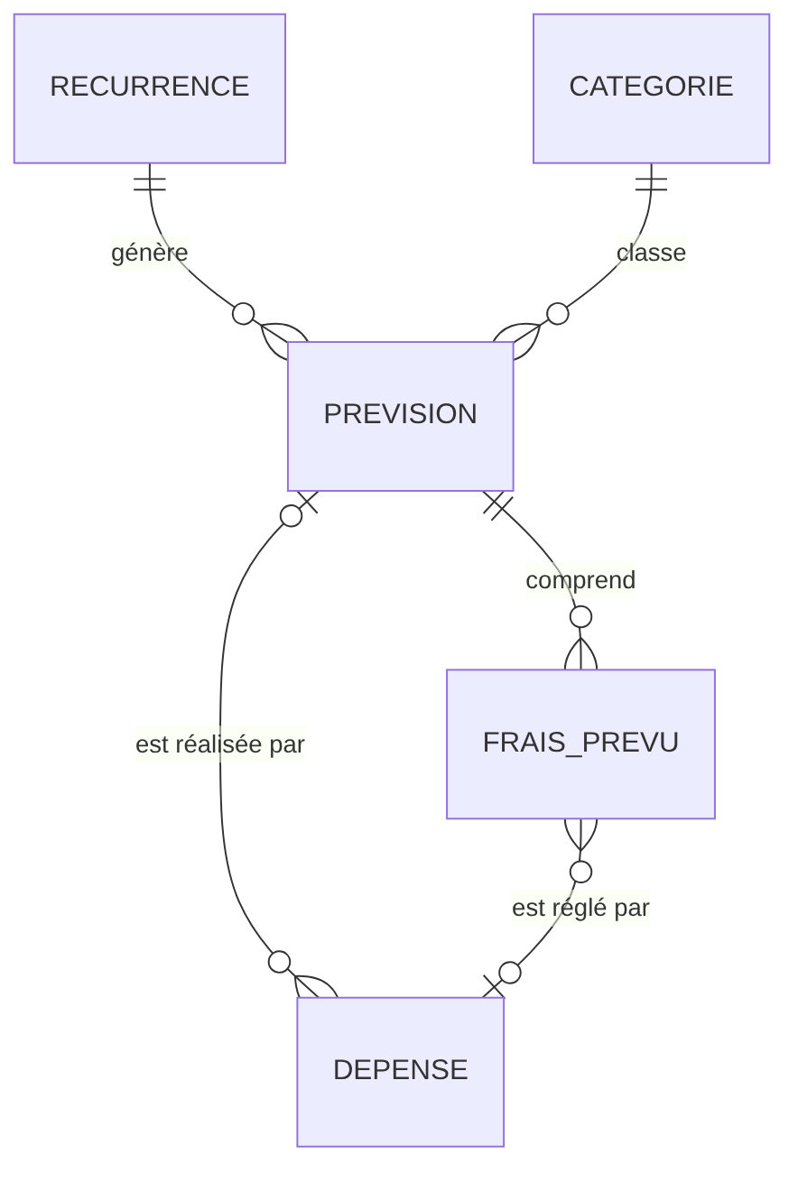
Entité | Attributs (PK : identifiant, FK : clé étrangère, UK : unique)
RECURRENCE | id (PK), frequence, jour_du_mois, regle_jour_absent, regle_jour_non_ouvre, date_debut, date_fin, etat
PREVISION | id (PK), libelle, montant, montant_estime, devise_code (FK), categorie_id (FK), date_echeance, etat, date_report, recurrence_id (FK)
FRAIS_PREVU | id (PK), prevision_id (FK), libelle, montant_prevu, montant_reel, depense_id (FK)

3.10 Historique, refus et sauvegardes
Le journal d’historique et les refus sont écrits seulement : jamais modifiés ni supprimés.
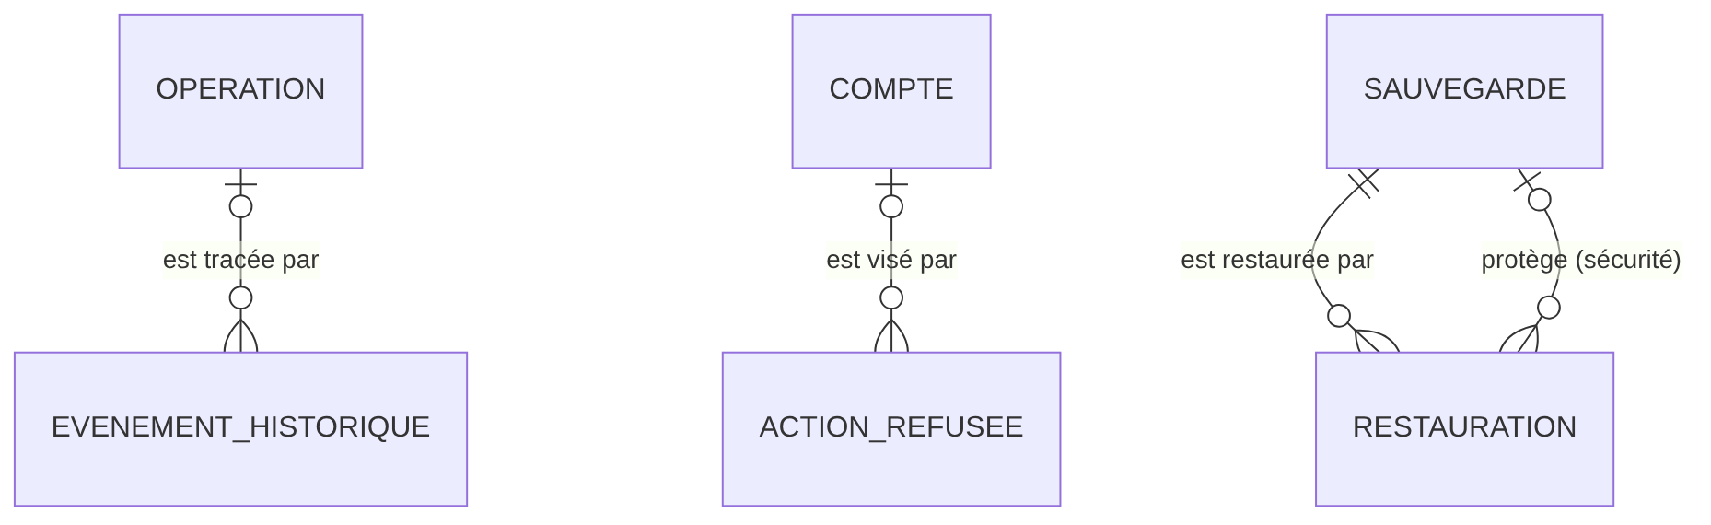
Entité | Attributs (PK : identifiant, FK : clé étrangère, UK : unique)
EVENEMENT_HISTORIQUE | id (PK), date_heure, type_evenement, entite_type, entite_id, operation_id (FK), ancienne_valeur, nouvelle_valeur, motif
ACTION_REFUSEE | id (PK), date_heure, type_operation, compte_id (FK), montant, devise_code (FK), motif_refus
SAUVEGARDE | id (PK), nom_fichier, cree_le, type_sauvegarde, empreinte, version_schema
RESTAURATION | id (PK), sauvegarde_id (FK), sauvegarde_securite_id (FK), date_heure, resultat

3.11 Accès et paramètres
Application locale à un seul utilisateur : aucune entité financière n’est rattachée à un propriétaire.
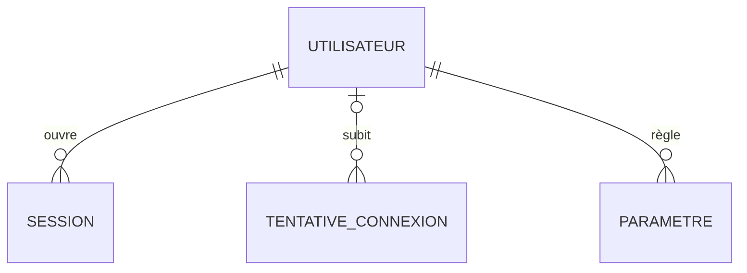
Entité | Attributs (PK : identifiant, FK : clé étrangère, UK : unique)
UTILISATEUR | id (PK), nom_utilisateur (UK), mot_de_passe_hash, code_recuperation_hash, cree_le
SESSION | id (PK), utilisateur_id (FK), jeton_hash, debut, derniere_activite, fin
TENTATIVE_CONNEXION | id (PK), utilisateur_id (FK), date_heure, succes, delai_impose_sec
PARAMETRE | cle (PK), utilisateur_id (FK), valeur, description, modifie_le

Liste des types d’opération (OPERATION.type_operation) : REVENU, DEPENSE, TRANSFERT, REMBOURSEMENT_DEPENSE, ENGAGEMENT_INITIAL (entrée ou sortie d’argent qui crée une dette ou une créance), REMBOURSEMENT_ENGAGEMENT et INCONNU (« À qualifier »). Épargne : une contribution ou un retrait est un TRANSFERT.

4. Associations et cardinalités
Lecture : la cardinalité écrite à côté d’une entité indique combien de fois une occurrence de cette entité participe à l’association. Exemple : un COMPTE (0,n) est débité ou crédité par des MOUVEMENT_COMPTE (1,1) : un compte a zéro ou plusieurs mouvements, un mouvement concerne exactement un compte.
Entité | Card. | Association | Card. | Entité liée
DEVISE | (0,n) | exprime le solde de | (1,1) | COMPTE
DEVISE | (0,n) | est la devise de base de | (1,1) | TAUX_CHANGE
DEVISE | (0,n) | est la devise cotée de | (1,1) | TAUX_CHANGE
CONVERSION | (0,1) | s'appuie sur | (0,n) | TAUX_CHANGE
COMPTE | (0,n) | est débité ou crédité par | (1,1) | MOUVEMENT_COMPTE
OPERATION | (1,n) | produit | (1,1) | MOUVEMENT_COMPTE
OPERATION | (0,n) | utilise | (1,1) | CONVERSION
OPERATION | (0,1) | est un | (1,1) | REVENU
OPERATION | (0,1) | est une | (1,1) | DEPENSE
OPERATION | (0,1) | est un | (1,1) | TRANSFERT
OPERATION | (0,1) | est un | (1,1) | REMBOURSEMENT_DEPENSE
DEPENSE | (0,n) | est remboursée par | (1,1) | REMBOURSEMENT_DEPENSE
CATEGORIE | (0,n) | classe | (1,1) | REVENU
CATEGORIE | (0,n) | classe | (1,1) | DEPENSE
TRANSFERT | (1,1) | débite | (0,n) | COMPTE
TRANSFERT | (1,1) | crédite | (0,n) | COMPTE
DEPENSE | (1,n) | est réglée par | (1,1) | PAIEMENT
PAIEMENT | (1,n) | est financé par | (1,1) | ALLOCATION
SOURCE_FINANCEMENT | (0,n) | alimente | (1,1) | ALLOCATION
COMPTE | (0,n) | fournit les fonds de | (1,1) | SOURCE_FINANCEMENT
OPERATION | (0,n) | est l'origine de | (0,1) | SOURCE_FINANCEMENT
ALLOCATION | (0,1) | peut être convertie par | (0,1) | CONVERSION
ALLOCATION | (0,n) | provoque | (0,1) | MOUVEMENT_COMPTE
OPERATION | (0,n) | est l'origine de | (1,1) | LIEN_OPERATION
OPERATION | (0,n) | est liée par | (1,1) | LIEN_OPERATION
OPERATION | (0,n) | est l'opération A de | (1,1) | DECISION_DOUBLON
OPERATION | (0,n) | est l'opération B de | (1,1) | DECISION_DOUBLON
COMPTE | (0,n) | sert de support à | (1,1) | OBJECTIF_EPARGNE
OBJECTIF_EPARGNE | (0,n) | reçoit | (1,1) | OPERATION_EPARGNE
TRANSFERT | (0,1) | matérialise | (1,1) | OPERATION_EPARGNE
TIERS | (0,n) | est concerné par | (1,1) | ENGAGEMENT
ENGAGEMENT | (0,n) | est remboursé par | (1,1) | REMBOURSEMENT_ENGAGEMENT
OPERATION | (0,1) | est un | (1,1) | REMBOURSEMENT_ENGAGEMENT
OPERATION | (0,1) | initialise | (0,1) | ENGAGEMENT
REMBOURSEMENT_ENGAGEMENT | (0,1) | peut être convertie par | (0,1) | CONVERSION
BUDGET | (1,n) | a pour versions | (1,1) | BUDGET_VERSION
BUDGET_VERSION | (0,n) | fixe | (1,1) | LIMITE_CATEGORIE
CATEGORIE | (0,n) | est limitée par | (1,1) | LIMITE_CATEGORIE
BUDGET | (0,n) | déclenche | (1,1) | ALERTE
ALERTE | (1,n) | évolue par | (1,1) | ALERTE_EVOLUTION
RECURRENCE | (0,n) | génère | (1,1) | PREVISION
CATEGORIE | (0,n) | classe | (1,1) | PREVISION
PREVISION | (0,n) | comprend | (1,1) | FRAIS_PREVU
PREVISION | (0,n) | est réalisée par | (0,1) | DEPENSE
FRAIS_PREVU | (0,1) | est réglé par | (0,n) | DEPENSE
OPERATION | (0,n) | est tracée par | (0,1) | EVENEMENT_HISTORIQUE
COMPTE | (0,n) | est visé par | (0,1) | ACTION_REFUSEE
SAUVEGARDE | (0,n) | est restaurée par | (1,1) | RESTAURATION
SAUVEGARDE | (0,n) | protège (sécurité) | (0,1) | RESTAURATION
UTILISATEUR | (0,n) | ouvre | (1,1) | SESSION
UTILISATEUR | (0,n) | subit | (0,1) | TENTATIVE_CONNEXION
UTILISATEUR | (0,n) | règle | (1,1) | PARAMETRE

5. Catalogue des entités
Entité | Rôle | Lot | Exigences
DEVISE | Devises gérées (USD, CDF) et leur précision. | 1 | EF-FX-001, 002, 003
TAUX_CHANGE | Historique des fixations du taux USD/CDF par l’utilisateur ; jamais modifié ni supprimé. | 1 | EF-FX-004, 005, 006, 010, 013
COMPTE | Lieu réel où se trouve l’argent (espèces, banque, monnaie mobile, épargne), dans une seule devise. | 1 | EF-CO-001 à 005, EF-CPT-002, 004
CATEGORIE | Classement des revenus et des dépenses ; désactivable, jamais supprimée si elle sert. | 1 | EF-TR-008 à 011
TIERS | Personne ou organisation concernée par un don, une dette ou une créance. | 1 et 2 | EF-RE-006, EF-DE-001, 002
OPERATION | Fait financier unique et non destructif : revenu, dépense, transfert, remboursement, engagement initial ou opération inconnue (« À qualifier »). | 1 | EF-TR-001 à 007, 033, 034, 035
MOUVEMENT_COMPTE | Effet d’une opération sur un compte (débit ou crédit). Seule source des soldes. | 1 | EF-CPT-002, EF-TR-003, EF-CO-002, 003
CONVERSION | Conversion USD/CDF réalisée : devises, montants, taux et sens utilisés. | 1 | EF-FX-007, 008, 014, EF-TR-023
REVENU | Spécialisation de l’opération : entrée d’argent régulière ou exceptionnelle. | 1 | EF-TR-001, EF-RE-006, 007
DEPENSE | Spécialisation de l’opération : sortie de consommation, avec catégorie et nature. | 1 | EF-TR-002, 012, 013, EF-SF-001
TRANSFERT | Spécialisation de l’opération : déplacement entre deux comptes de l’utilisateur. | 1 | EF-TR-003, EF-SF-007
REMBOURSEMENT_DEPENSE | Spécialisation de l’opération : remboursement reçu au titre d’une dépense, lié à elle. | 3 | EF-RF-001, 002
PAIEMENT | Règlement partiel ou total d’une dépense, avec sa date et sa devise. | 1 | EF-TR-026
SOURCE_FINANCEMENT | Origine des fonds qui paient une dépense (compte, nature, opération d’origine). | 1 | EF-SF-001 à 006, 009
ALLOCATION | Part d’un paiement financée par une source (une source peut financer plusieurs dépenses). | 1 | EF-SF-001, 002, 009, 010
OBJECTIF_EPARGNE | But d’épargne chiffré, adossé à un compte d’épargne réel. | 2 | EF-EP-001, 003, 004, 008, 014
OPERATION_EPARGNE | Rattache un transfert à un objectif : contribution ou retrait. | 2 | EF-EP-002, 005, 009, 016, EF-TR-024
ENGAGEMENT | Dette ou créance envers un tiers ; son restant est calculé. | 2 | EF-DE-001, 002, 004, 005
REMBOURSEMENT_ENGAGEMENT | Spécialisation de l’opération : remboursement partiel ou total d’une dette ou créance. | 2 | EF-DE-003, 006, 008, 009, 011 à 013
LIEN_OPERATION | Lien de causalité entre deux opérations (doublon de, excédent de, correction de). | 1 | EF-TR-033, 038, EF-DE-012
DECISION_DOUBLON | Décision mémorisée pour une paire d’opérations semblables (légitime ou fusionnée). | 3 | EF-TR-036, 038
BUDGET | Budget d’une période, global ou par catégorie. | 2 | EF-BU-001 à 003, 008
BUDGET_VERSION | Version d’un budget avec ses dates d’application. | 2 | EF-BU-007
LIMITE_CATEGORIE | Limite d’une catégorie dans une version de budget. | 2 | EF-BU-003, 004, 006
ALERTE | Alerte émise (dépassement, seuil, constat) avec son état. | 2 | EF-AL-001 à 004
ALERTE_EVOLUTION | Historique des changements de niveau et de la résolution d’une alerte. | 2 | EF-AL-004
PREVISION | Dépense future attendue, exacte ou estimée ; sans effet sur les soldes. | 3 | EF-PV-001 à 004, 006, 008
RECURRENCE | Règle de répétition d’une prévision (fréquence, jours absents ou non ouvrés). | 3 | EF-PV-005, 009
FRAIS_PREVU | Frais liés à un achat prévu, avec montant prévu et réel. | 3 | EF-PV-007
EVENEMENT_HISTORIQUE | Journal écrit seulement : création, modification, annulation, qualification, taux… | 1 | EF-TR-006, 007, 037, EF-FX-005
ACTION_REFUSEE | Trace d’une action refusée faute de fonds ; n’est pas une opération. | 1 | EF-TR-039
SAUVEGARDE | Fiche d’une sauvegarde (manuelle, automatique ou de sécurité). | 4 | EF-SV-001, 004
RESTAURATION | Fiche d’une restauration, liée à la sauvegarde restaurée et à celle de sécurité. | 4 | EF-SV-002, 003
UTILISATEUR | Accès unique à l’application : mot de passe et code de récupération hachés. | 4 | EF-AU-001, 004, 006
SESSION | Session ouverte, avec dernière activité pour l’expiration. | 4 | EF-AU-002, 003
TENTATIVE_CONNEXION | Tentative de connexion journalisée sans donnée sensible. | 4 | EF-AU-005
PARAMETRE | Réglages : devise de référence, seuils, tolérance de doublon, période par défaut… | 1 | EF-FX-002, EF-PA-003, EF-DA-012

6. Contraintes d’intégrité
Un diagramme ne peut pas exprimer ces règles. Elles seront traduites en contraintes de la base (clés, contrôles, déclencheurs) ou en code de l’API, puis vérifiées par les critères d’acceptation.
ID | Contrainte | Origine
CI-01 | Un mouvement est exprimé dans la devise de son compte. | EF-FX-003
CI-02 | Le solde d’un compte vaut son solde initial plus la somme des mouvements des opérations actives ; il n’est jamais modifiable directement. | EF-CPT-002 ; CA-HC-05
CI-03 | Une opération annulée n’est jamais supprimée ; ses mouvements ne comptent plus dans les soldes, et l’annulation produit un événement d’historique. | EF-TR-007
CI-04 | Un transfert a exactement deux mouvements de signes opposés sur deux comptes différents. Si les devises diffèrent, une conversion est obligatoire. | EF-TR-003, 023
CI-05 | Aucune conversion n’est possible avant la première fixation du taux. Les fixations et les conversions ne sont ni modifiées ni supprimées. | EF-FX-010, 013
CI-06 | La somme des allocations d’un paiement égale le montant du paiement ; la somme des paiements d’une dépense ne dépasse pas son montant. | EF-SF-002, EF-TR-026
CI-07 | Si une source a un montant total, la somme de ses allocations ne le dépasse pas. | EF-SF-009
CI-08 | Le restant d’un engagement = montant initial − somme des montants appliqués (remboursements actifs) ; il n’est jamais négatif ; il est SOLDE à zéro. | EF-DE-004, 005, 012
CI-09 | Un excédent de remboursement n’est pas appliqué : il est qualifié ou corrigé, et lié à l’opération d’origine par un lien EXCEDENT_DE. | V1.2 §12.2
CI-10 | La somme des remboursements actifs d’une dépense ne dépasse pas son montant ; sinon l’écart est signalé. | EF-RF-002
CI-11 | Un compte d’épargne n’a qu’un objectif en cours à la fois, et n’est désactivable que si son solde est nul. | EF-EP-014, EF-CO-005
CI-12 | Une opération INCONNU a des mouvements mais aucune spécialisation, et n’entre dans aucun total de revenus, de dépenses, de budgets ou d’analyses. | EF-TR-034, 035
CI-13 | Une prévision ne produit aucun mouvement ; sa réalisation crée ou lie une dépense, une seule fois. | EF-PV-002, 003
CI-14 | Les versions d’un budget ne se chevauchent pas dans le temps ; aucun report automatique du non consommé. | EF-BU-007, 008
CI-15 | Une paire de doublons n’a qu’une décision. Fusionner annule la nouvelle opération avec un lien DOUBLON_DE sans changer le montant de l’originale. | EF-TR-036, 038
CI-16 | Une opération ou une action refusée faute de fonds n’enregistre aucun mouvement ; seule une ligne ACTION_REFUSEE est créée. | EF-TR-039
CI-17 | EVENEMENT_HISTORIQUE, ACTION_REFUSEE, ALERTE_EVOLUTION et TAUX_CHANGE sont écrits seulement. | EF-TR-037
CI-18 | Une catégorie utilisée n’est jamais supprimée, seulement désactivée. | EF-TR-011
CI-19 | Mots de passe, code de récupération et jeton de session sont stockés hachés ; les tentatives de connexion ne contiennent aucune donnée sensible. | EF-AU-001, 005, 006
CI-20 | Le montant d’une opération est strictement positif. | D-05

7. Vérification sur des exemples
Ces exemples reprennent des scénarios des critères d’acceptation et montrent les lignes que le modèle stocke. Si le modèle ne permettait pas de les représenter, il serait incomplet.

Exemple 1 — 500 USD reçus, 100 USD épargnés
Vérifie la séparation disponible / épargne / patrimoine (CA-EP-02).
Entité | Données stockées
OPERATION n°1 | REVENU, 500 USD, ACTIVE ; spécialisation REVENU (régulier, « Salaire »)
MOUVEMENT_COMPTE | +500 sur « Cash USD »
OPERATION n°2 | TRANSFERT, 100 USD, ACTIVE ; spécialisation TRANSFERT (Cash USD vers Épargne USD)
MOUVEMENT_COMPTE | −100 sur « Cash USD » ; +100 sur « Épargne USD »
OPERATION_EPARGNE | transfert n°2, objectif « Laptop », CONTRIBUTION
Calculé | Disponible 400 USD ; épargne 100 USD ; patrimoine 500 USD ; revenus 500 ; dépenses 0

Exemple 2 — dépense de 100 USD financée par 80 USD et 40 000 CDF (taux 2 000)
Vérifie les sources multiples et la conversion (CA-TR-09).
Entité | Données stockées
OPERATION n°3 | DEPENSE, 100 USD ; spécialisation DEPENSE (« Alimentation », nécessaire)
PAIEMENT n°1 | 100 USD
SOURCE_FINANCEMENT | n°1 (Cash USD, nature REVENU) ; n°2 (Airtel Money, nature REVENU)
ALLOCATION n°1 | source n°1 ; 80 USD côté dépense ; 80 USD côté compte
ALLOCATION n°2 | source n°2 ; 20 USD côté dépense ; 40 000 CDF côté compte ; CONVERSION n°1
CONVERSION n°1 | 40 000 CDF vers 20 USD, taux 2 000, sens CDF vers USD
MOUVEMENT_COMPTE | −80 USD sur « Cash USD » ; −40 000 CDF sur « Airtel Money »
Contrôle | 80 + 20 = 100 USD : CI-06 respectée

Exemple 3 — créance de 100 USD, 110 USD reçus
Vérifie le plafonnement du restant et le traitement de l’excédent (CA-DE-05).
Entité | Données stockées
ENGAGEMENT | CREANCE, tiers « Marie », 100 USD, EN_COURS
OPERATION n°5 | REMBOURSEMENT_ENGAGEMENT, 100 USD ; montant appliqué 100 ; mouvement +100 sur « Mobile USD »
OPERATION n°6 | INCONNU (« À qualifier »), 10 USD ; mouvement +10 sur « Mobile USD »
LIEN_OPERATION | n°6 EXCEDENT_DE n°5
Calculé | Restant 0, créance SOLDE ; solde de « Mobile USD » +110 ; revenus inchangés ; 10 USD en attente de qualification

Exemple 4 — transfert refusé faute de fonds
Vérifie la trace sans opération (CA-TR-14).
Entité | Données stockées
Situation | « Cash USD » 50 USD ; tentative de transfert de 100 USD
ACTION_REFUSEE | TRANSFERT, compte « Cash USD », 100 USD, motif « fonds insuffisants », date et heure
OPERATION / MOUVEMENT_COMPTE | aucune ligne créée
Calculé | Soldes inchangés ; aucun indicateur modifié

Exemple 5 — fixation puis changement du taux
Vérifie l’historisation et l’absence de recalcul (CA-FX-02, CA-FX-03).
Entité | Données stockées
TAUX_CHANGE n°1 | USD/CDF, taux 2 000, ancien taux vide, motif vide
CONVERSION n°1 | taux 2 000 (d’après la fixation n°1)
TAUX_CHANGE n°2 | USD/CDF, taux 2 800, ancien taux 2 000
Résultat | La conversion n°1 garde 2 000 ; les nouvelles conversions proposent 2 800

8. Couverture des exigences
Chaque module d’exigences est porté par au moins une entité. Les exigences d’analyse et de rapport n’ont pas d’entité propre : elles s’appuient sur des calculs.
Modules EF | Entités concernées
CO, CPT | COMPTE, MOUVEMENT_COMPTE, DEVISE
FX | DEVISE, TAUX_CHANGE, CONVERSION, PARAMETRE
RE | REVENU, TIERS
TR | OPERATION et spécialisations, CATEGORIE, LIEN_OPERATION, DECISION_DOUBLON, EVENEMENT_HISTORIQUE, ACTION_REFUSEE
SF | PAIEMENT, ALLOCATION, SOURCE_FINANCEMENT
EP | OBJECTIF_EPARGNE, OPERATION_EPARGNE, COMPTE, TRANSFERT
DE | TIERS, ENGAGEMENT, REMBOURSEMENT_ENGAGEMENT
RF | REMBOURSEMENT_DEPENSE, LIEN_OPERATION
BU, AL | BUDGET, BUDGET_VERSION, LIMITE_CATEGORIE, ALERTE, ALERTE_EVOLUTION
PV | PREVISION, RECURRENCE, FRAIS_PREVU
DA, AN, RA | Aucune entité propre : indicateurs et rapports calculés à partir des entités ci-dessus (D-12)
SV | SAUVEGARDE, RESTAURATION
AU | UTILISATEUR, SESSION, TENTATIVE_CONNEXION
PA | PARAMETRE

9. Points à valider
ID | Point
V-01 | Modèle d’historisation : opérations non destructives plus journal écrit seulement (D-01). C’est le choix qui restait ouvert dans le suivi.
V-02 | Représentation des montants : décimaux ou entiers en plus petite unité (centimes USD, francs CDF). À trancher au MLD ; le MCD n’en dépend pas.
V-03 | Les fiches SAUVEGARDE et RESTAURATION vivent dans la base : après une restauration, elles sont remplacées par celles de la sauvegarde. Il faudra les réinscrire ou les garder hors de la base.
V-04 | PARAMETRE en clé et valeur (souple) ou en colonnes (typé) : à fixer au MLD.
V-05 | Dette sans entrée d’argent (point P-06) : le modèle autorise une opération initiale absente ; le MCD suppose oui.
V-06 | Récurrences : les occurrences futures sont-elles stockées comme prévisions à l’avance, ou générées à la demande ? Le MCD prévoit des prévisions stockées liées à leur récurrence.
V-07 | Un compte n’a qu’une devise ; un besoin de compte multi-devises obligerait à créer un compte par devise.

Prochaine étape : le MLD (tables, clés primaires et étrangères, types) puis le dictionnaire des données.

10. Historique
Version | Date | Changement
1.0 | 18 octobre 2026 | Première rédaction à partir des exigences V2.3, règles métier V1.2, cas d’utilisation V1.1 et critères d’acceptation V1.0.

